講座申込書
６月３０日（日）
「災害級の猛暑・台風・豪雨は地球温暖化が原因なのか？
そして今夏はどうなる？」
申込締切日 ２０１９年6月２5日（火）
ふ り が な  氏 名 |  | 年 齢
住 所 | 〒
電 話 番 号
Fax番号 または
Ｅ-mailアドレス

※講座名、氏名、年齢、郵便番号、住所、電話番号、Ｆａｘ番号、またはＥメールアドレスを
明記の上、郵便、Ｆａｘ、Eメールのいずれかで、三重県環境学習情報センターへお申し込み
ください。申込書はホームページからダウンロードできます。
※個人情報は、本講座に関する当センターからの通信以外には使用しません。
※お申し込みから３日以内に受付の連絡がない場合は、お手数ですがお問い合せください。

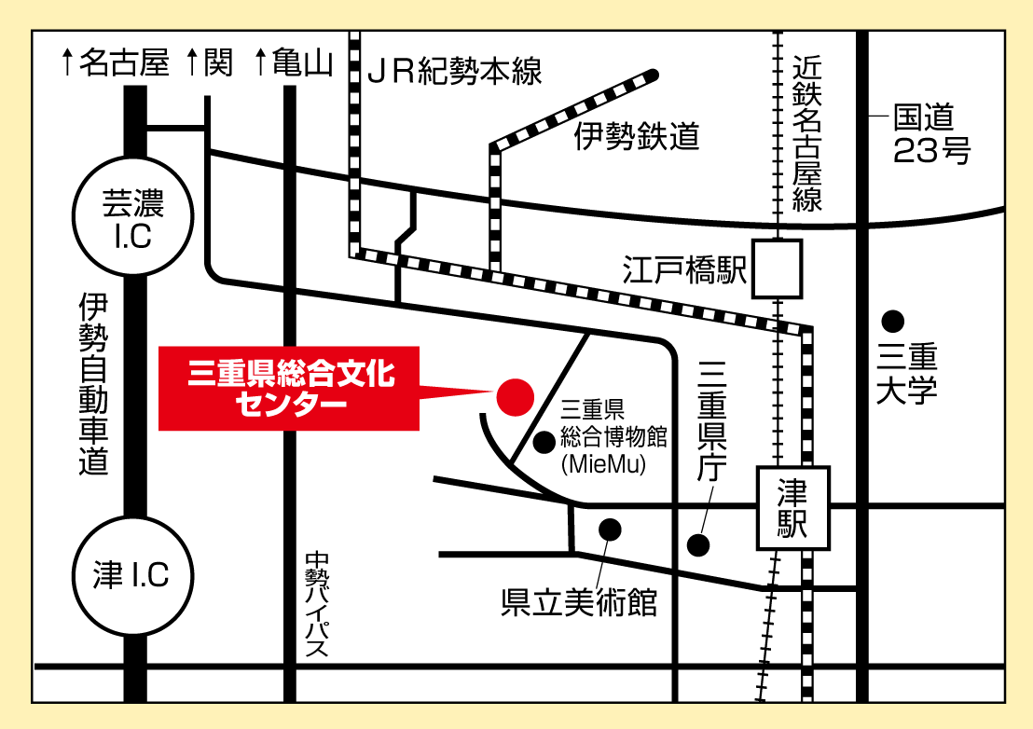
＜会場アクセス＞ 三重県総合文化センター

